附件1
广东省食品从业人员健康证明
微信公众号操作说明

一、关注微信公众号“广东健康证明服务平台”。

二、绑定个人的体检信息：点击右下方“我的”，选择“我的证明”（图1），进入“我要注册”界面（图2），输入体检登记时的个人信息进行注册（图3）。
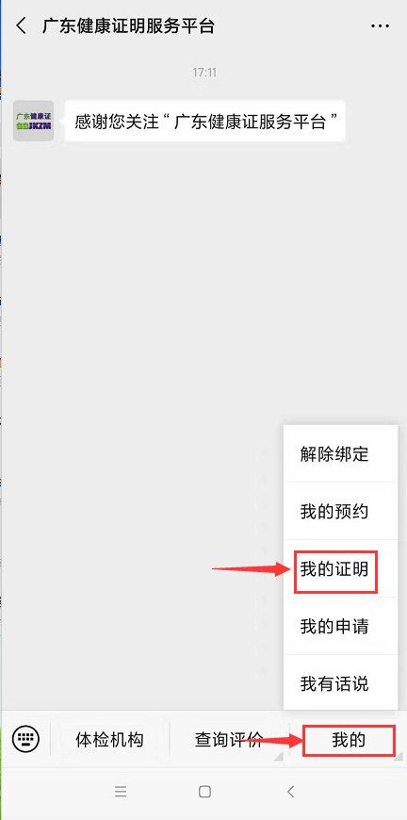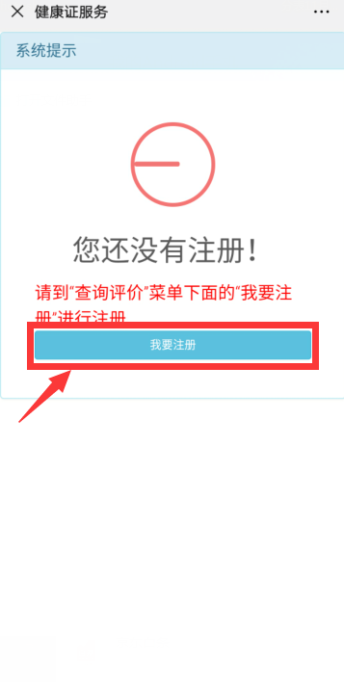
图1 图2
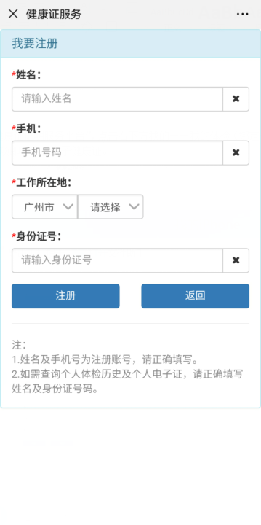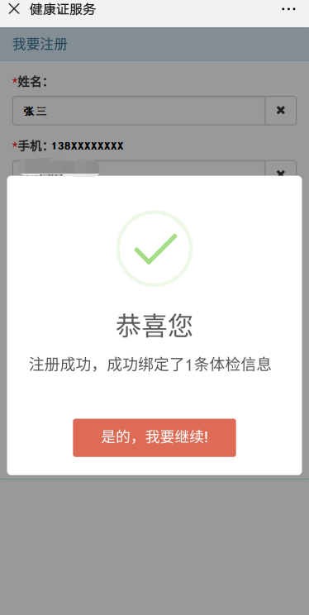
图3 图4

三、注册完成后，重新点击“我的”再选择“我的证明”选项查看电子健康证。
